UT6管理端的用法

打开app （图中红框所示）

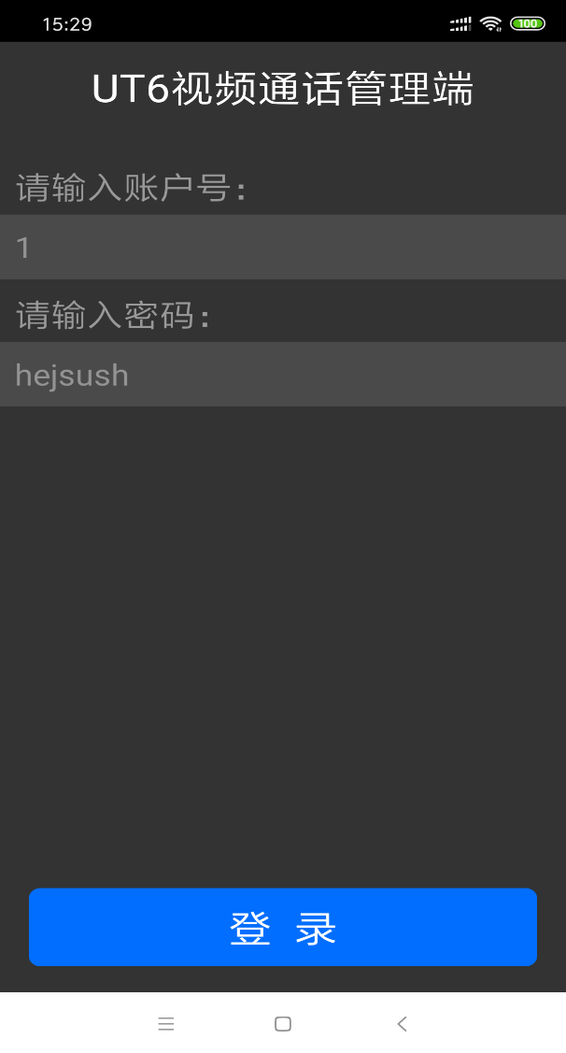

输入帐户号与密码
之后点击登录

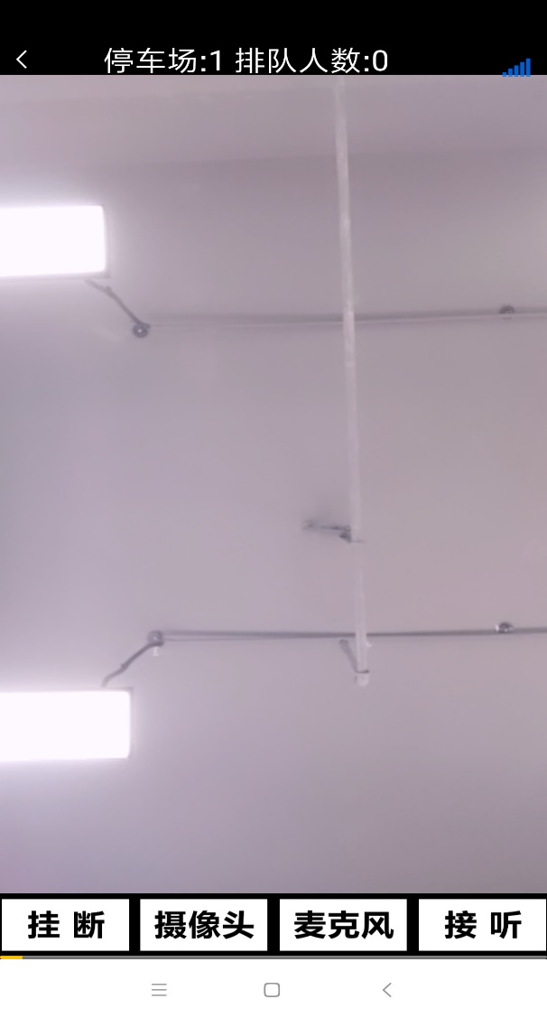
进入到云视频通话界面中，
无人呼叫的话则画面为
设备自身摄像头

点击其中摄像头与麦克风按钮
则分别可以切换前后摄像头、
关闭或打开麦克风

当有人按下UT6设备按钮呼叫时，
管理端设备会响铃，
且“接听”按钮变为
绿色“有来电”按钮，
右下方出现窗口为对方视频预览

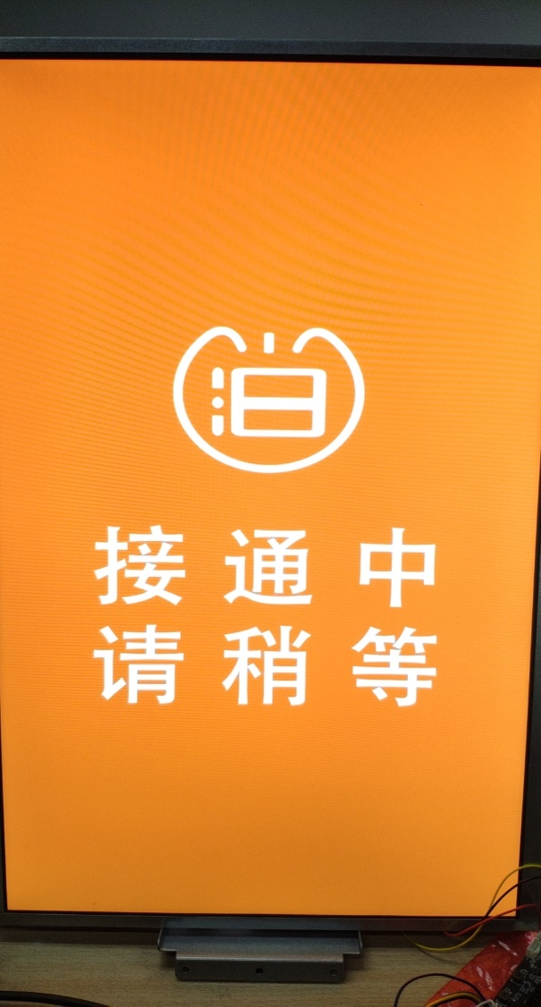

此时此刻UT6机器会先显示该画面

点击“有来电”按钮即可响应呼叫，
之后“有来电”按钮变为
“已接听”按钮，
对方的视频画面自动换为居中：

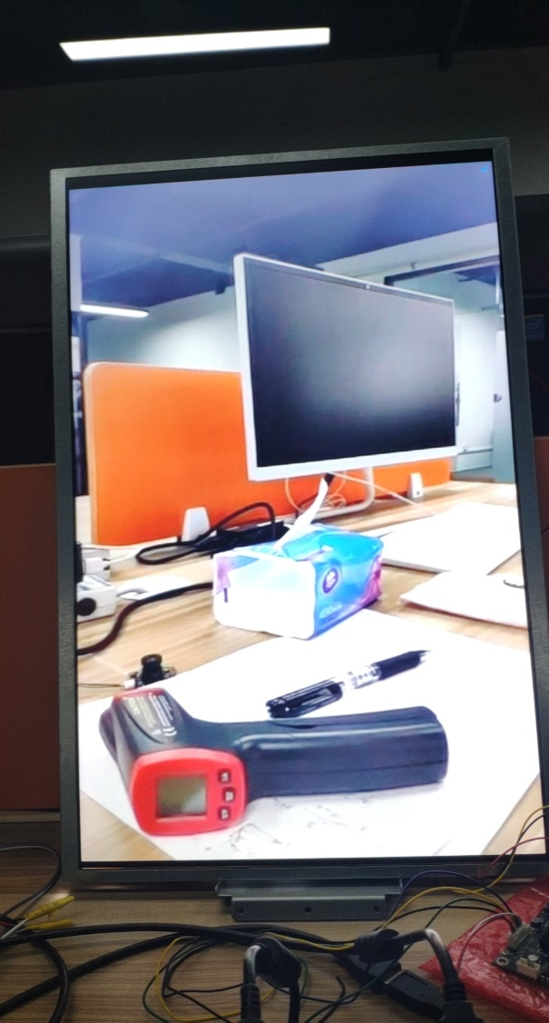
此时此刻UT6机器画面则会开始
打开画面进行视频通话

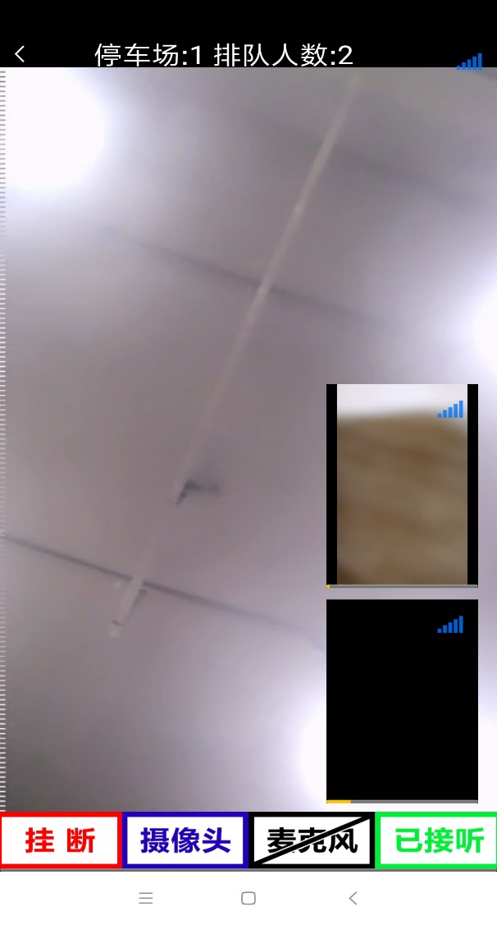
如果响铃超过一分半钟
仍然无人接听，
管理端则会自动挂断呼叫
如果同时有两个及以上的
UT6机器呼叫管理端，
则在画面上方会显示排队人数，
接听呼叫会优先接听
先呼叫的机器，之后挂断后
再接听才会接听后来呼叫的机器，
两个机器的预览画面
都会显示在屏幕上

